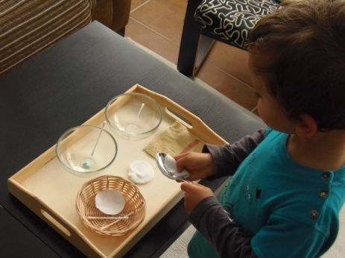
Actividad: Pulir metales o limpiar pequeños objetos

¡Vamos a continuar trabajando en casa la concentración, coordinación ojo-mano y motricidad fina!
Para esta actividad invita al niño a colaborar limpiando algunos objetos valiosos que están en casa.
Busca algún objeto de plata, cobre u otro metal (cuchara, tetera, campana, bandejita, etc.). Lo importante es que se pueda pulir y abrillantar, en general a los niños les interesa ver como el algodón va quedando negro y luego como aparece el brillo.
Para este trabajo necesitarán:
- Pelotitas de algodón.
- Pulimento que no sea tóxico (pasta de dientes o pasta de bicarbonato y agua) en un recipiente pequeño.
- Paño de franela o similar para abrillantar.
Para comenzar muestra con movimientos lentos y suaves como poner con el algodón el pulimento al objeto e ir frotando hasta que el algodón quede negro. Luego muestra cómo sacar brillo con el pañito de franela. Ahora invítalo a continuar puliendo el objeto.

